Hochbordstein Innenbogen für HB 150x300 78cm 1,0m grau

KANN Baustoffwerke

Eigenschaften

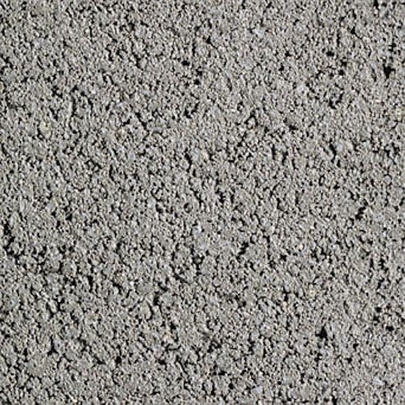

Farbton

grau

Oberfläche

glatt

Werkstoff

Beton

Breite (mm)

150,00

Höhe (mm)

300,00

Länge (mm)

780,00

Chemische Beständigkeit

tausalzbeständig

Radius (mm)

1.000,00

Erfüllt Richtlinie

EN 1340

Eigenschaften

mit 15 cm Radschräge